XU1065 Scheda creata il 25-26 gennaio 2025
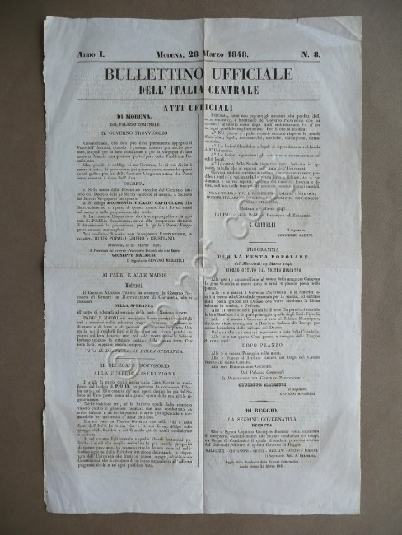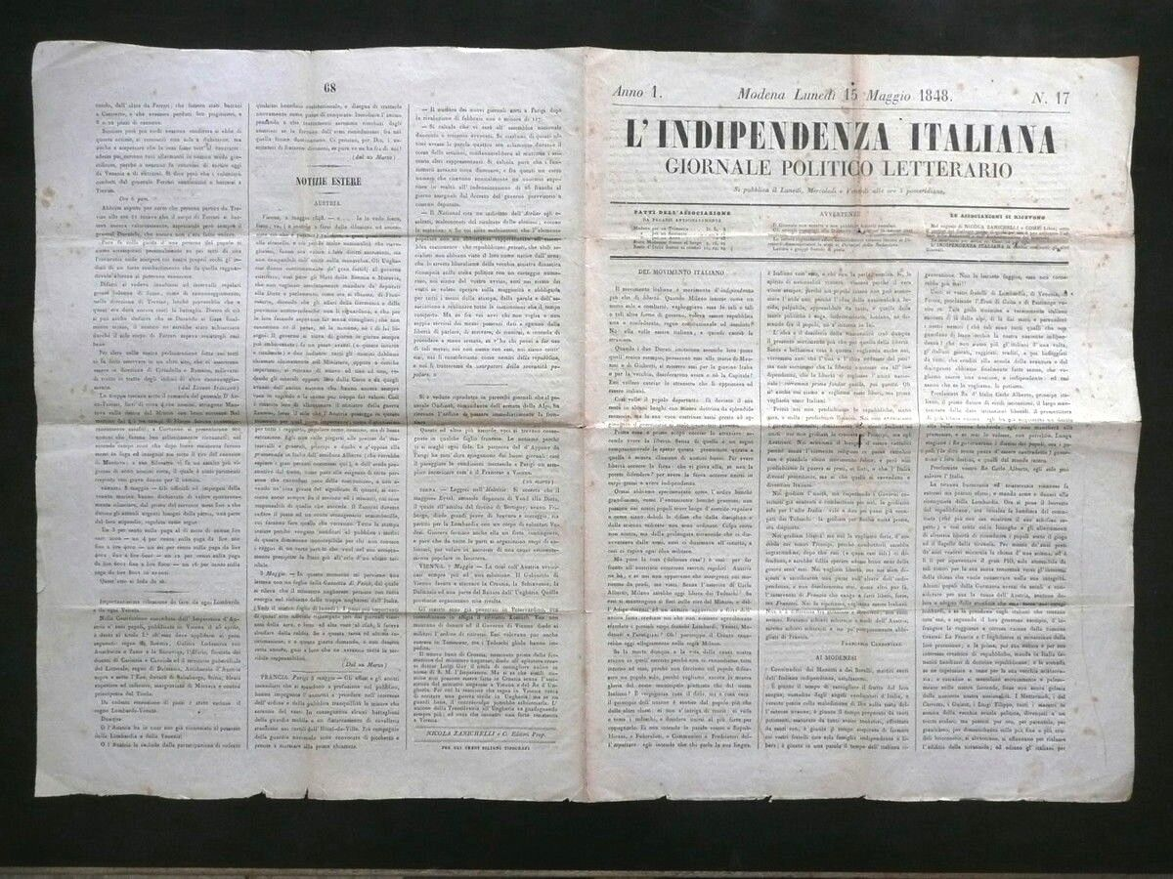
Descrizione storico-bibliografica

*Bullettino ufficiale dell'Italia centrale. - Anno 1, n. 1 (22 marzo 1848)-n. 12 (3 aprile 1848). - Modena : C. Vincenzi, 1848. - 12 fasc. ; 45 cm. ((Quotidiano. - Pubblica supplementi. - IEI0104546
L'*Italia centrale : giornale politico letterario con bullettino ufficiale. - Anno 1, n. 1 (4 aprile 1848)-anno 1, n. 27 (8 giugno 1848). - Modena : C. Vincenzi, 1848. – 27 fasc. ; 46 cm. ((Trisettimanale. - IEI0104549; TO01927344
Si fonde con: L'*indipendenza italiana : giornale politico letterario con bullettino ufficiale
Continua con: Il *vessillo italiano

L'*indipendenza italiana : giornale politico letterario. - Anno 1, n. 1 (26 marzo 1848)-n. 27 (8 giugno 1848). - Modena : Zanichelli, 1848. – 27 fasc. ; 43 cm. ((Trisettimanale. - IEI0105382
Si fonde con: L'*Italia centrale : giornale politico letterario con bullettino ufficiale
Continua con: Il *vessillo italiano

Il *vessillo italiano : giornale dell'Italia centrale politico economico commerciale e letterario. - Anno 1, n. 1 (10 giugno 1848)-anno 1, n. 33 (3 agosto 1848). - Modena : Zanichelli, 1848 (Modena : Tipografia Eredi Soliani). – 1 volume ; 46 cm. ((Trisettimanale; quotidiano dal 10 luglio. - IEI0105384
Fusione di: L'*Italia centrale; L'*indipendenza italiana

Soggetto: Risorgimento italiano – Modena - 1848

Informazioni storico-bibliografiche
I GIORNALI POLITICI MODENESI DURANTE IL GOVERNO PROVVISORIO DEL 1848 [Continuazione e fine)
IL VESSILLO ITALIANO, Giornale dell'Italia Centrale Politico, Economico. Commerciale, Letterario, edito dalla tipografia degli Eredi Soliani ebbe la medesima Redazione dell'Indipendenza Italiana e i suoi collaboratori, i cui nomi si possono rilevare ai n. 26 dell'Italia Centrale e dell'Indipendenza Italiana, furono: Beaufort dott. Catullo, Biagi dott. Gallicano, Bosellini dott. Ludovico, Campi ing. Giuseppe, (1) Carbonieri dott. Luigi, Carpi dott. Francesco, Catania dott. Tommaso, Malmusi dott. Carlo, Marmiroli dott. Francesco, Menotti Achille, Peretti professore Antonio, Raisini dott. Guglielmo, Vecchi dott. Giovanni. Dal 7 luglio in avanti ne fu direttore Michele Miani. La sua vita fu breve, 10 giugno-3 agosto, ma densa di avvenimenti; sorto mentre il Governo Provvisorio oramai agonizzava e stava per cedere il campo a quello sabaudo assistette alla sua impensata e precipitosa caduta; fu poi a fianco del Municipio per i pochi giorni nei quali durò in carica, assecondò l'opera dei Commissari piemontesi e infine disse le sue ultime parole di fede, mentre questi uscivano dalle città del Ducato e le avanguardie imperiali provvedevano alla restaurazione di Francesco V. I mesi di giugno e luglio furono uno dei periodi più travagliati e difficili della vita rivoluzionaria di Modena; infatti, se l'unione al Piemonte aveva segnato il superamento di molteplici partiti, rimanevano sempre due elementi ostili e maggiormente temibili perchè nell'ora della sconfìtta si erano uniti, i repubblicani cioè e i duchisti. Aiutavano le loro mene gli onesti mazziniani
(1) G. CAMPI (S. Felice sul Panaro 1788-1873). Dopo aver combattuto come officialo napoleonico nelle campagne del 1812 e '13 si associò alla Carboneria e nel 1831 ebbe parte in Modena alla congiura di Ciro Menotti rimanendo ferito. Nel 1859 fu nominato deputato dell'Assemblea Nazionale pel Collegio di S. Felice. Notevole la sua direzione e la collaborazione all’Enciclopedia e al Dizionario della Lingua Italiana del Pomba. Nel 1859 fa nominato direttore dell'Archivio di Stato di Modena. Vedi: G. CANEVAZZI, Un patriota bibliofilo e filologo in Miscellanea in onore di G. Sforza, Lucca, Baroni 1922, pp. 573-599; T. CASINI, Atti e Memorie della Deput. di Storia Patria per lo Prov. Mod., Serie IV, voL X, p. I; A. NAMIAS, Parnaso Modenese, Modena 1880, p. 317.
2) Furono, esclusi i supplementi, 33 numeri, per il primo mese trisettìmanali (martedì, giovedì, sabato) poi col n. 14 del 10 luglio quotidiani, eccetto i giorni festivi.
http://win.risorgimento.it/rassegna/index.php?id=31041&ricerca_inizio=20&ricerca_query=&ricerca_ordine=ASC&ricerca_libera=.

